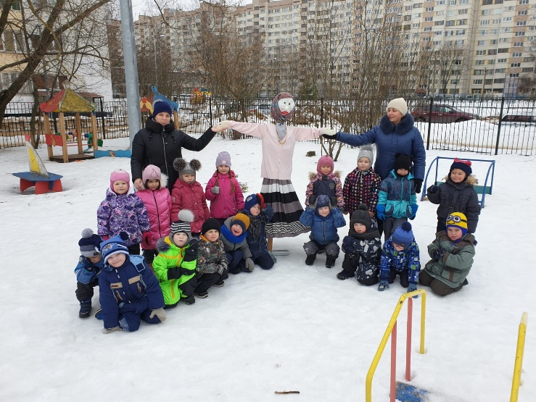 **«Широкая Масленица»**

Праздник этот знаем мы –

  Время проводов зимы.

  Люди в эти дни должны

Веселиться, печь блины.

В детском саду №93 Выборгского района был проведен шумный веселый праздник «Масленица». Праздник был организован и проведен 6 марта воспитателями средней группы «Непоседы» Натальей Александровной Чак и Натальей Сергеевной Зайцевой.

Всю неделю ребята готовились к этому событию и ждали его с нетерпением.

На занятиях узнали, как раньше на Руси отмечали Масленицу, что означает и откуда берет начало этот праздник. Вместе с воспитателями разучили веселые кричалки, частушки, народные песни, научились водить хороводы.

Создать атмосферу поистине народного гуляния помогли родители, изготовив чучело Масленицы.

С восторгом дети прогоняли Зимушку-зиму и с радостью встречали Красавицу Весну. Ребята активно принимали участие в уличных состязаниях: перетягивании каната, беге в мешке, метание валенка и многих других. Победители награждались призами.

В заключение было организованно чаепитие с вкусные и пышные блины. Ведь блины - это символ Масленицы, они такие же как весеннее солнышко - горячие, румяные и золотистые!